МУНИЦИПАЛЬНОЕ БЮДЖЕТНОЕ ДОШКОЛЬНОЕ ОБРАЗОВАТЕЛЬНОЕ УЧРЕЖДЕНИЕ ДЕТСКИЙ САД №4 Г. КАМЕНКИ КАМЕНСКОГО РАЙОНА ПЕНЗЕНСКОЙ ОБЛАСТИ

Конспект занятия по познавательному развитию
с элементами работы на ткацком станке
«Быт русского народа»
в подготовительной группе компенсирующей направленности
«Василек»

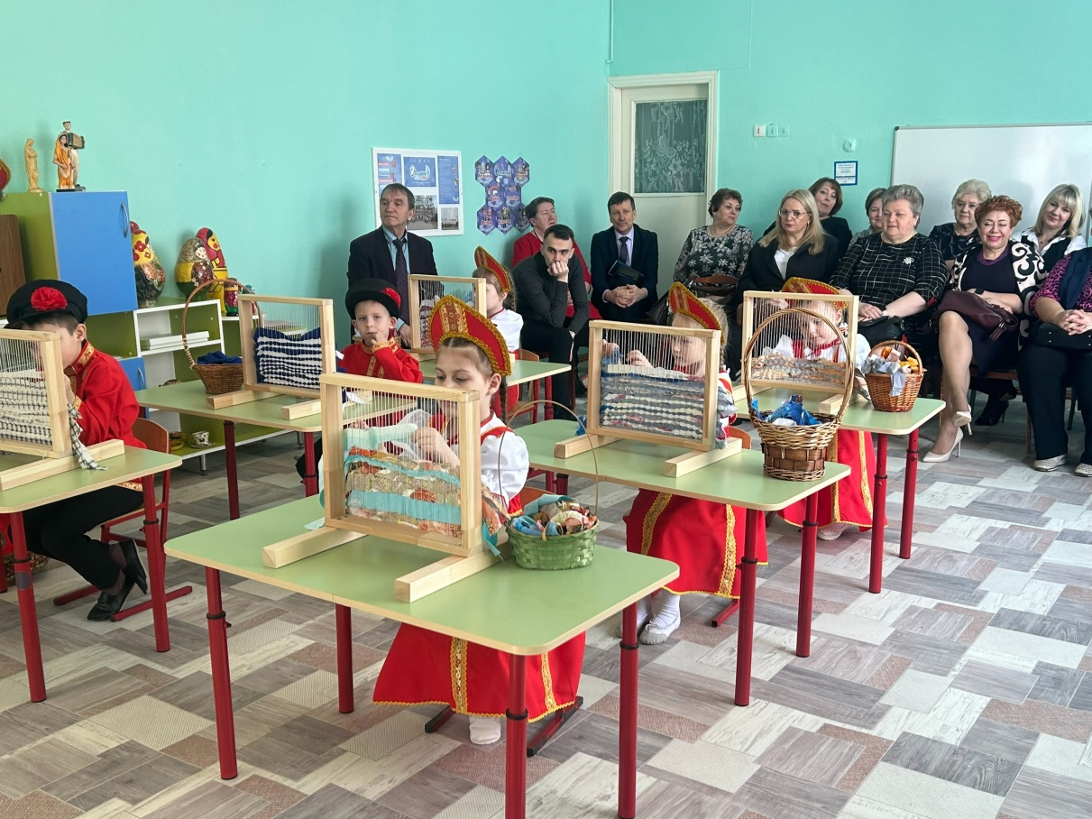

Воспитатель: высшей квалификационной категории
Алькова Гульнара Хамзеевна

Каменка 2025г.

Цель:
• Продолжать знакомить детей с народным декоративно-прикладным ремеслом
Задачи.
• Продолжать знакомить детей с ткацким производством, с традициями ткачества; закрепить умения детей посредством проведения практического ткачества;
• Расширять словарь детей понятиями: ткач, ткачество, ткацкий станок, домотканое полотно, прялка; развивать навыки диалогической и монологической речи.
• Закрепить знания детей об обычаях и традициях русского народа, их быта;
- Расширить кругозор воспитанников; развивать внимание, мышление, зрительное, слуховое, тактильное восприятие, мелкую моторику пальцев рук.
• Воспитывать потребность в познавательной активности.
• Воспитывать интерес к ткацкому производству, декоративно- прикладному искусству нашей Родины, её быту и традициям прошлого; способствовать зарождению чувства патриотизма;
- Формировать навыки сотрудничества, доброжелательности.

Предварительная работа:
- Презентация «Ткацкий станок»
- Занятие «Плетение ковриков на ткацком станке»
- Рассматривание одежды, тканей, атрибутов труда швеи.
- Аппликация «Плетеные коврики»
- Экскурсия в мини – музей краеведения ДОУ
- Экскурсия в патриотический центр ДОУ.
- Чтение сказок Братьев Гримм «Веретено, ткацкий челнок и иголка» и русской народной сказки «Золотое веретено».
Оборудование и материалы: Печь, ухват, чугунок, кочерга, скамейки, деревянная посуда, ткацкий станок, прялка, утюг, коромысло, самовар.
Демонстрационный материал: домотканые изделия: полотенца, скатерть, коврики.
Раздаточный материал: ткацкие станки, лоскутные ленты в корзинках.
Словарная работа: рушник, настольник, ткач, пряха.

Ход занятия
В патриотическом центре оформлен уголок в стиле русской избы.
Воспитатель и дети нарядные входят в группу.
- Приглашение в избу.
- Здравствуйте. (здороваются: и воспитатель и дети)
Воспитатель: - ребята, мы сегодня с вами пришли такие красивые и нарядные в гости русскую старинную избу. Входя в дом здоровались.
А давайте вспомним как здоровались в старину
Ответы детей.
(- низкий поклон до земли родным и уважаемым высокопоставленым людям;
- поклон до пояса знакомым и друзьям;
- без поклона, прикладывая руку к сердцу – незнакомым.
Говорили кланяясь: - здоровья вам, - здоровы будьте, - мир вашему дому.
Воспитатель:
- Давайте поздороваемся еще раз и поклонимся избе русской.
Изба не может быть без хозяина.
Сегодня я буду здесь хозяйкой. (накидываю на плечи платок)
Проходите гости дорогие в дом с добром.
Русь деревянная - края дорогие,
Здесь издавна русские люди живут
Они прославляют жилища родные,
Раздольные русские песни поют.

- Русская печка.
Хозяйка: - Как вы думаете, что в избе было самым главным? А почему вы так думаете? (подходим ближе к печи)
Ответы детей. (Печь, стол… Подвести к ответу «печь». Потому, что все из печки: и тепло и еда)
Хозяйка. В старину русская печь заменяла кровати целому семейству. Она всегда стояла в центре дома. Есть много сказок, где упоминается русская печь. Давайте вспомним.
Ответы детей. (- Емеля, разъезжающий на печке; Баба Яга грела свои косточки на печи; «Гуси - лебеди»; А Илья Муромец вообще 33 года на печи пролежал.)
Хозяйка. Печь – кормилица. Щи, борщи, картошка, ароматные пироги – все из печи. Для работы с печкой у хозяйки было много помощников: вот они все около печки. Вспомните и назовите мне их, пожалуйста, и для чего использовали.
Ответы детей. Дети поднимают руки, воспитатель приглашает их к печке показать и рассказать по желанию. (чугун: в нем варили, ухват – держатель для чугуна, кочерга – размешивали угли и доставали золу, таган- подставка для чугуна)
Хозяйка. Есть такое выражение: «Что есть в печи, все на стол мечи». Мечи – от слова метать, то есть поставить на стол.
- А что же у нас здесь на столе?
- Какая посуда? - Из чего сделана? - Как украшена?
Ответы детей. (деревянные: половник, блюдо, кружки, тарелки и металлический самовар).

- Расписные ложки.
Хозяйка. – а вот они и наши ложки! А почему я их назвала нашими?
Ответы детей. (потому, что мы украшали их сами)
Хозяйка. А еще деревянные ложки на Руси были музыкальным инструментом. Помните: мы пели и играли на ложках. Такая песня развеселая! Давайте споем еще раз.
♪♪♪ Песня «Ложки расписные»
Вот так весело можно использовать ложки. Положите ложки сюда на поднос. И посмотрим дальше чем нас обрадует изба русская.
- Другая утварь.
Хозяйка. В избе было много предметов-помощников, которые хозяюшки использовали почти каждый день.
Давайте поиграем: я загадаю – а вы отгадаете и покажете.
- Он по горнице гуляет. Пыль и мусор собирает. (Веник)
- То назад-то вперед ходит-бродит пароход. Остановишь – горе! Продырявит море. (Утюг)
- Ни свет, ни заря пошел согнувшись со двора. (Коромысло)
Ответы детей. (дети называют предмет и при желании об их назначении)

- Про прялку и ткацкий станок.
Хозяйка. – вы сегодня пришли в гости в красивой русской национальной одежде. Раньше такую одежду и другие предметы быта делали сами.
- Ребята, из чего делали одежду в старину? Какие природные материалы использовали?
Ответы детей. (Сначала пряли на прялке нити из льна и конопли. Показывают прялку)
Хозяйка. – Вспомните как называли человека работающего за прялкой?
Ответы детей. - (пряха)
Хозяйка. - Какие приспособления еще использовали мастера, для того чтобы сделать одежду?
Ответы детей. (- затем из нитей ткали на ткацких станках ткань. Показывают ткацкий станок)
Хозяйка. - Как называли человека работающего за ткацким станком?
Ответы детей. - (ткач, ткачиха)
Хозяйка. - Какие изделия можно было с их помощью сделать?
Ответы детей. ( - из тканей шили одежду, полотенца, скатерти, ткали и плели ковры, половички)
Хозяйка. - Как называли того, кто шил одежду?
Ответы детей. - (швея, портной)
Хозяйка. Из домотканного полотна изготавливались рушники (полотенце по-нашему), настольники (скатерть по - нашему), одежда: сарафаны, рубашки, косовороты, которые потом украшались вышивкой и кружевом)

- Выставка изделий ткацкого станка.
Хозяйка. В каждой избе имелся ткацкий станок, на котором женщины изготавливали домотканое полотно.
Холст ткали не только для своих семей, но и специально для продажи.
Дети, давайте подойдем к этому столу. Здесь представлена выставка изделий, которые были сделаны на таких ткацких станках. (подходим к столу, где разложены домотканные изделия)
Рассмотрите их. Какие изделия вам знакомы?
Ответы детей.
Хозяйка. (добавить или напомнить при необходимости). Это рушник. Это скатерть, называли раньше настольник. Вот такие половики вязали раньше наши бабушки. А вот эти коврики очень красивые и необычные, интересно кто же их сделал?
Ответы детей.
(эти ковры мы сделали на своих станках. Какие красивые получились. Дети сами могут показать станки, на которых они работали)

- Выполнение работ, индивидуальная помощь воспитателя.
Хозяйка: Вот станки, на которых работали мы и уже выполнили много работ.
А в избе как раз не хватает таких красивых половичков домотканных!
Одна я не справлюсь, помогите мне, пожалуйста, ребята!
Ответы детей.
Перед работой разогреем руки.
Пальчиковая гимнастика «Мороз»
Вечер приближается (разводим руки в стороны)
Въюга начинается (качаем над головой руками из стороны в сторону)
Крепчет мороз (с усилием сжимаем кулаки)
Щиплет щеки, щиплет нос. (пальцами слегка ущипнем щеки и нос)
Руки стали замерзать (потрем ладони)
Надо их отогревать (подышим на ладони)
Вечер приближается (разведем руки в стороны)
Темнота сгущается.
Хозяйка. Тогда принимаемся за дело.
Пройдите за станки. Посмотрите кому какой набор лоскутных лент нужен для работы.
(дети располагаются за станками. Рассматривают, кому какой набор лент нужен).
Потом пройдите к другому столу за материалом. Набор лоскутных лент находятся здесь в корзинках.
Найдите свое сочетание цветов и отнесите корзинку с лентами на свой рабочий стол.
- Какого цвета ленты у тебя сочетаются? – А у тебя?
Ответы детей.
Хозяйка.
- Вспомним, как работать на станке. Наш станок состоит из вертикально натянутых нитей. Лоскутные ленты протягиваем через эти нити. Одна нитка спряталась за ленту, другая показалась, одна спряталась, другая показалась, спряталась, показалась, и так дальше.
Перед работой разомнем пальцы. Повторяйте за мной

(Работа детей за станками. Воспитатель подходит к каждому ребенку и смотрит, как ребенок справляется. Помощь и подсказка воспитателя по необходимости.)
А чтобы дело спорилось, запоём песню русскую.
(Дети занимаются рукоделием под пение
♪♪♪рус. нар. песни «Прялица»)
Хозяйка. Какие красивые половики у вас получились. Ребята ваши половики готовы, только вы сами снимать со станков еще не умеете. Подойдите и встаньте полукругом возле моего станка, я вам покажу, и мы еще раз вспомним и научимся снимать изделие с ткацкого станка.
(во время съема воспитателем коврика со станка ставлю около себя по очереди детей, они пробуют завязать нити.)
Постелим половички около лавочки. Кот ляжет на половичок, будет ему тепло, и скажет нам «спасибо»
Хозяйка. – Посмотрите, куда можно постелить половик.
Ответы детей. (дети выбирают место и стелят половик)
Хозяйка. - Вот и закончили работу, нужно убрать рабочее место. Остатки лент сложите в корзинки и отнесите на место, где были. А станки мы с вами потом отнесем в группу и снимем наши половички.

- Посиделки с игрой.
А сейчас после работы можно и отдохнуть.
Хозяйка. На завалинке, в светёлке иль на брёвнышках каких
Собирали посиделки пожилых и молодых
При лучине ли сидели, иль под светлый небосвод –
Говорили, песни пели, и водили хоровод.
Раньше в старину в таких избах собирались соседские ребятишки играли и пели песни.
Давайте споем
♪♪♪песню «Где был Иванушка».
- Рефлексия
Хозяйка: Вот как весело бывает в русской избе
- понравилось вам, ребята в гостях в избе русской?
Что вам больше всего понравилось? О чем расскажем родителям, друзьям?
10. Итог.
Хозяйка. - Ребята, мы с вами научились работать на ткацких станках и можем сами сделать себе и коврики и половики и салфетки и даже одеяло и плед. Вот какие мы мастера. Людей, занимающихся ремеслом, всегда ценили. Некоторые старинные предметы до сих пор хранятся в музее. Они радуют нас своей красотой и рассказывают нам о быте наших предков. Мы наши коврики тоже потом отнесем в музей на выставку. А пока помогите отнести эти изделия в музей. Давайте попрощаемся с избой и скажем спасибо за такую интересную встречу.
Прощаемся с избой с гостями и уходим.

